Update系统架构设计

一、简介
本文介绍了Update最主要功能：大包升级和小包升级的方案与流程，流程中状态机的变化，master-local组件的功能，和一些业务功能。

二、车载升级总体方案
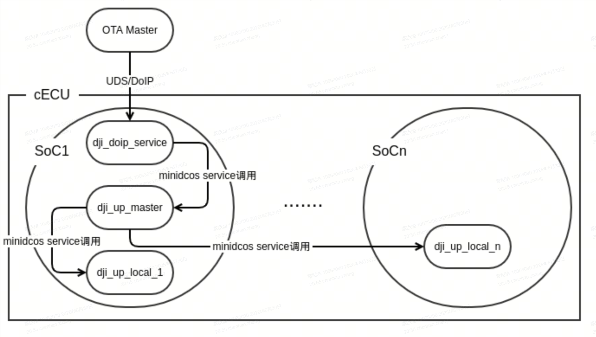
解释说明：
- OTA Master指的是升级主控。对于cECU而言，OTA master通常有两种表现形式：本地刷写，表现为升级上位机；整车OTA，表现为整车刷写主控，如SGMW UCU。
- dji_doip_service指的是UDS/DoIP服务，用于接收从OTA Master发送的诊断报文。对于cECU而言，所有的升级数据都是基于诊断，遵循ISO14229。
- dji_up_master和dji_up_local_x为cECU update业务后端进程主体，遵循分布式设计：
- dji_up_master为update业务主控：负责真正接收基于诊断发送过来的升级文件；负责将接收到的升级文件向各个dji_up_local_x分发；负责管理整个升级业务状态机
- dji_up_local_x为update业务刷写进程：负责执行具体SoC固件刷写

三、基于AB双分区升级方案
本Update系统基于AB双分区架构设计。

3.1 eMMC固有分区介绍
这里以当前量产项目(E300)的eMMC分区为例进行介绍，其他eMMC分区基本类似。
对于一颗8GB eMMC而言，其物理分区如下：
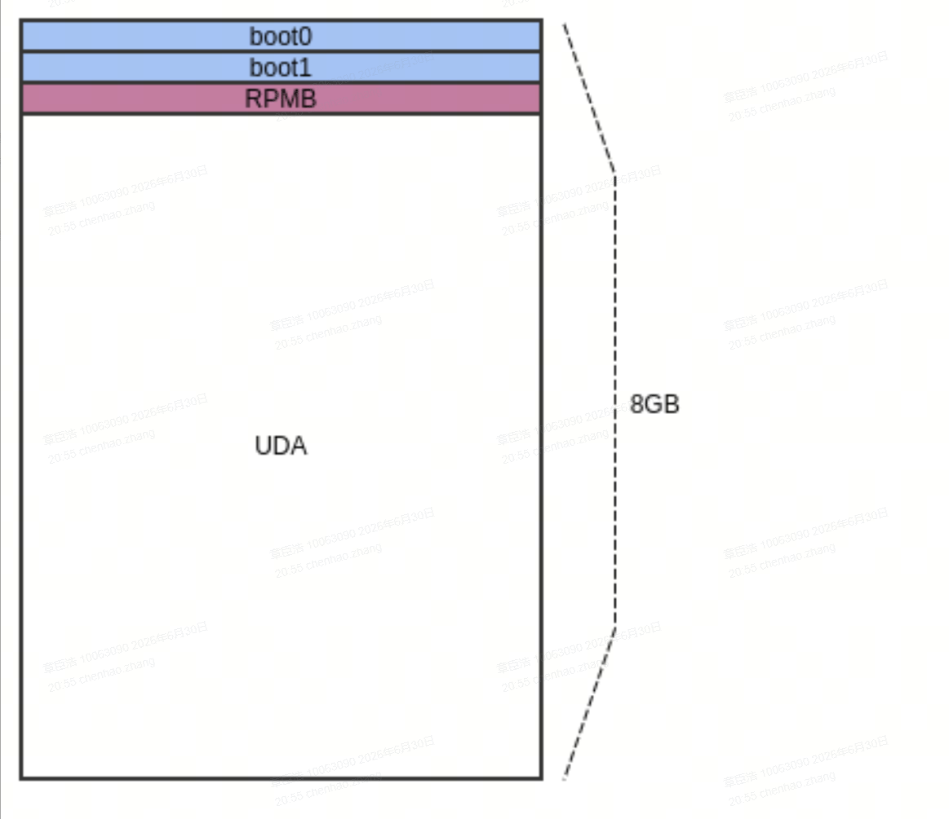
如上图所示：
- boot0/boot1区为boot区，目前主要用来存放miniboot(cburner)，默认不会更新（实际有更新的需求）
- RPMB区主要用来存放一些重要的标志（如升级标志）及参数（如工厂可变参数）
- UDA区即user data area，为主要的数据分区，用来存放所有大家看得见的数据：uboot、kernel、rootfs、dsar以及各种application等

3.2 eMMC双分区
基于eMMC固有分区，我们将UDA分区分了很多逻辑分区，其中某些分区为AB两份，有些分区为一份，如下图所示：
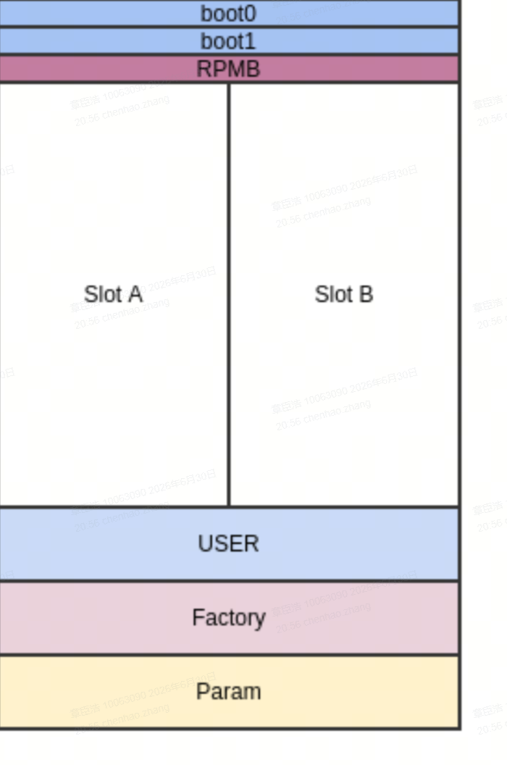
如上图所示，将UDA分区分为以下主要的逻辑分区：
- Slot A与Slot B：这两个为固件分区，存放所有的固件数据，每次启动只会选择其中一个分区来进行挂载与使用，而另一个分区作为备份分区不参与本次启动。
- USER/Factory/Param分区：这几个分区对于A分区和B分区而言，只有一份，无论从A分区启动还是从B分区启动，都会使用这几个分区
对于update而言，每次只会更新A分区或者B分区中的数据。

3.3 基于AB双分区的升级方案
基于AB双分区的升级方案如下图所示：
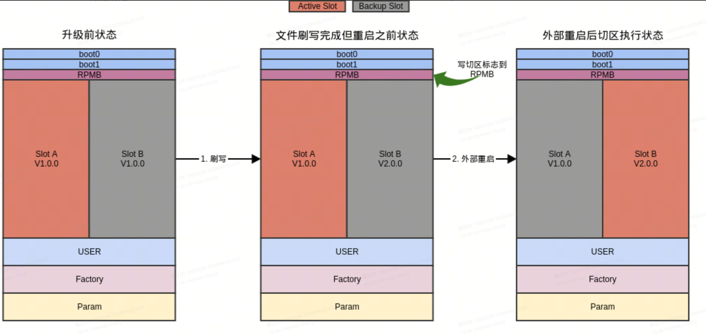
如上图所示，本update方案基于AB双分区设计：
- 每次执行Update时，只会刷写Slot B，保证系统刷写安全性：即时刷写失败，或者中途退出，也不影响系统正常运行（不会执行切区，还会运行在当前分区）
- 可以实现无感化刷写，即执行刷写时，不影响其他自驾功能（目前由于算力限制，暂无法实现真正的无感刷写，因为在执行刷写时，将其他业务进程停掉了；但原理上支持无感化刷写）

3.3.1 基于AB双分区大包升级逻辑

3.3.1.1 基于诊断进行数据传输
对于cECU升级包，每个小包文件都是一个Logical block，针对每个Logical block，从OTA master经由dji_doip_service传到dji_up_master，都是通过以下诊断命令完成
升级流程
Java
34： 请求下载
36 * n： 数据下载。将对应的Logical block数据分成n帧，每一帧由一个36进行传输
37： 请求下载退出
31： crc32校验，保证数据在传输过程中没有出错

3.3.1.2 文件安装
在所有的小包中，第一个被传输的小包为配置文件，里面会记录其他每个小包的相关信息，主要包括：小包名、小包logical block id、小包大小、小包MD5以及小包安装位置等。
对于某一特定的Logical block通过诊断命令下载完成后，由dji_up_master分发给dji_up_local_x，该分发区分local与remote，用以节省本机内存占用：对于本机的dji_up_local，只分发文件路径；对于非本机dji_up_local，将文件数据通过minidcos接口进行传输。
dji_up_local接收到文件后，会根据配置文件中对应安装位置，将该小包安装到对应的位置。

3.3.1.3 一致性校验及切区
所有的小包传输及安装完毕，dji_up_master会向dji_up_local发送一致性检查命令；dji_up_local收到该命令后，会回读除配置文件外的所有的小包数据，并计算对应的MD5，并校验所有计算得到的MD5与配置文件中记录的对应小包的MD5是否一致：如果不一致，则升级失败，退出升级；如果一致，则调用qnx-tda提供的RPMB操作接口，写切区标志到RPMB，供下次启动时boot用。

3.3.2 基于AB双分区小包升级逻辑
小包升级属于一个调试需求，主要是为了方便开发调试，其使用 场景为：用户选择一个（或多个）小包后，直接进行升级。
小包升级的数据传出也是基于诊断，但后台处理逻辑与大包升级有所区别。小包升级的需求即基于当前版本，只更新特定的某个（些）小包，其他小包版本不要变，即：
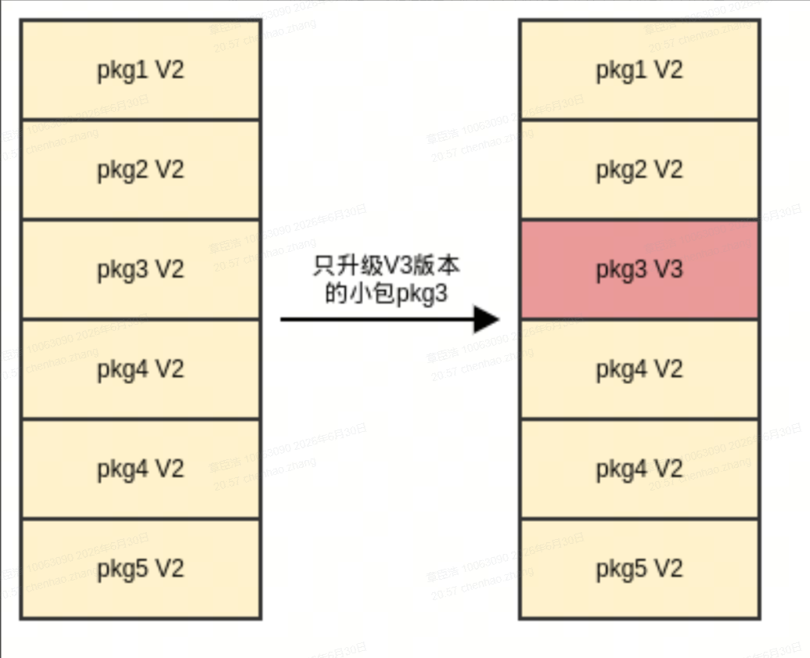
对于基于AB双分区的平台，小包升级时为了做到上面的需求，在升级完对应的小包到对区后，需要比较两个分区中其他未被升级的小包，如果本区与对区中某一小包不一致，则需要将本区该小包也同步到对区：
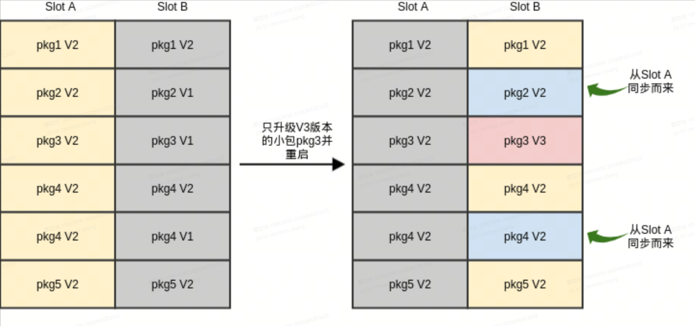

四、安全升级方案
Update模块支持cECU侧针对Logic block的验签，这个数据流如下图所示：
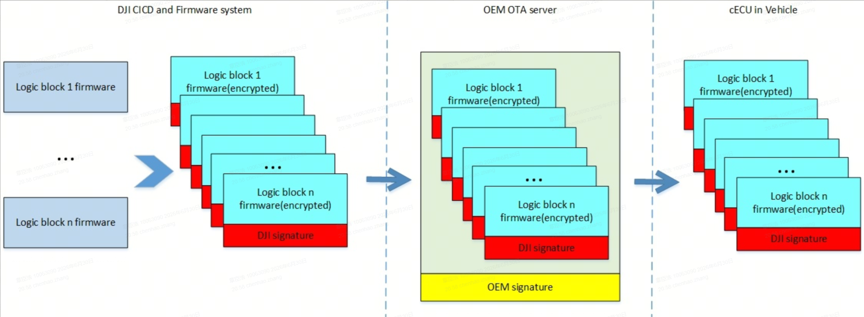
- 在大疆CICD以及固件管理系统，会将每个子模块（Logic block）固件进行加密，并且使用相应私钥进行签发
- cECU整包固件上传到OEM OTA server后，OEM会再次进行签发
- 车端OTA Manager会进行OEM验签，只有验签通过，才会执行OTA，并剥离OEM signature
- 对应的cECU升级包传输到cECU内部后，cECU会对每个Logic block固件文件进行DJI验签，只有验签通过，才会执行刷写（将DJI加密固件数据以及签名信息同时存储）
Update模块配合相应系统，通过上述步骤保证cECU在OTA过程中的信息安全。

五、miniboot升级方案
上文有提到，boot0/boot1区为boot区，目前主要用来存放miniboot(cburner)，默认不会更新，但实际上由于业务的需要，这两个区也有升级的需要。由于boot0/boot1没有AB双分区的概念，其升级需要一些特殊的操作，具体的升级过程在下文中介绍。
boot0.img和boot1.img目前是放在update-processor.img小包中的/data目录
在升级将要完成时（即在 图1，校验所有文件MD5后 ），会挂载备份分区中update-processor.img镜像（如果是大包升级，便是升级的新大包中携带的update镜像，如果是小包升级，如果升级了update，则是新update的镜像，如未升级update，则是原update的镜像）
然后将包中的boot0, boot1取出，和cECU上的boot0, boo1的md5对比，若不同，则用包中的boot0, boot1替代cECU上的boot0, boot1。
注：boot0,boot1 因不存在A\B分区的机制，故升级方案单独列出讲述。

六、UpdateC升级方案
任何时刻，只有一个分区（Slot A或者Slot B）处于运行状态，另一分区处于备份状态。
对于 正常升级流程 而言，总是操作处于备份状态的分区，升级完成后，设置相应标志给到Miniboot，用以下次启动时从新的分区启动。
相对于 正常升级流程 ，还有一种特殊升级流程：假设Slot A和Slot B都不可启动，可以通过启动Slot C，在Slot C中重刷整个8GB镜像。这种 特殊的升级流程 ，我们称为updateC。其中Slot C的概念在下文中有介绍。

6.1 UpdateC刷写文件生成过程
分四步：
- 从制品库拉取相应模块的img文件
- 以步骤１的img文件为输入，使用镜像制作工具，制作完整的8GB文件
- 使用镜像切割工具，将8GB文件切割成若干个大小为128MB的文件
- 以步骤3的文件为输入，使用文件压缩工具，对每个128MB的文件进行压缩
具体过程如下图所示：
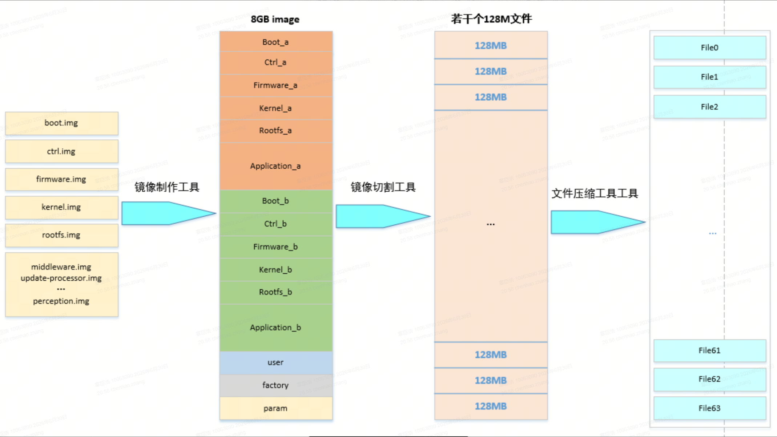

6.2 文件刷写过程
如前文描述，正常情况下，系统起来后会运行于Slot A或者Slot B，但如果Slot A和Slot B都损坏了怎么办？那么需要使系统运行在Slot C。Slot C运行环境：即在Cburner中存在一份完整的Linux系统（uboot+kernel+rootfs），当Slot A和Slot B都不可启动时，Miniboot会加载Cburner中的系统，完全加载进DDR中进行运行，这种运行环境称为Slot C运行环境。
8GB镜像文件被切割并压缩成若干个128MB文件后，这些文件也是通过UDS刷写进控制器。
在Slot C运行环境中，同样运行有update进程，可以接受UDS指令完成刷写：每接受一个文件，按地址偏移直接刷写进对应的eMMC位置。
具体方案参考 updateC升级方案

七、升级限制策略
由于业务实际的需求，在升级逻辑中增加了一些实际的策略，主要如下：
00 升级策略之版本依赖机制
01 升级策略之防回滚counter机制
02 升级策略之孪生构型

